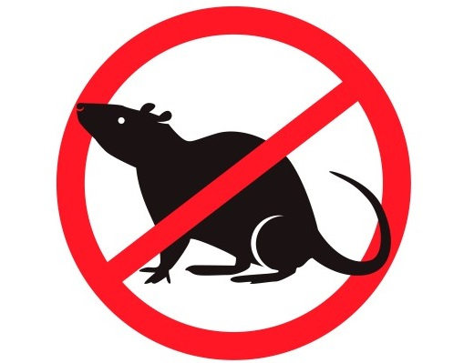
OBOWIĄZKOWA DERATYZACJA

Termin przeprowadzenia obowiązkowej deratyzacji: od 19 do 31 października 2020 r.

Obowiązkiem deratyzacji objęte są wszystkie nieruchomości wykorzystywane do przetwórstwa spożywczego, bądź przechowywania produktów rolno-spożywczych oraz miejsca wielorodzinnej zabudowy mieszkaniowej położone na terenie Gminy Żarnowiec.

Właściciele lub zarządcy wyżej wymienionych nieruchomości zobowiązani są do:
  - dokonania w budynkach i pomieszczeniach naprawy wszystkich uszkodzeń, które mogą służyć gryzoniom jako drogi dostępu np. otwory w drzwiach, podłogach;
  - usunięcia z terenu i pomieszczeń wszelkich odpadów żywnościowych, mogących stanowić pożywienie dla zwalczanych gryzoni;
  - wyłożenia preparatów do zwalczania gryzoni i stałego ich uzupełniania w okresie od 19 do 31 października 2020 r.,
w szczególności w narożnikach pomieszczeń i wzdłuż ścian oraz na ścieżkach przemieszczania się i miejscach ich żerowania.

Miejsca wyłożenia środków deratyzacji powinny być należycie oznakowane.
Deratyzację powinno się także przeprowadzić w innym terminie, w przypadku pojawienia się gryzoni na terenie nieruchomości.

